بسم الله الرحمن الرحيم

** قريـدس (جمبري) مع جبنة فيتا وزيتون **

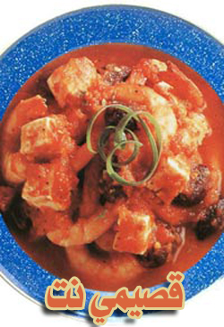

المقادير :

750 غرام قريدس (جمبري) متوسط الحجم.
2 ملعقتا طعام زيت زيتون.
1/2 ملعقة صغيرة ثوم مدقوق.
2 قرنان مجففان فلفل أحمر حار.
1 علبة بندورة مهروسة وزن 410 غرام.
1/4 ملعقة صغيرة فلفل أسود مطحون.
2 ملعقتان صغيرتان أوراق زعتر.
60 غرام جبنة فيتا البيضاء.
21 حبة زيتون سود.

الطريقة :

- اغسلي القريدس وقشريه ونظفيه جيداً واتركي الذنب.
ـ في قدر عميقة ضعي الزيت وأضيفي فوقه الثوم والفلفل الحار وحركيهما لمدة دقيقة على نار هادئة ثم أضيفي البندورة والفلفل الأسود واتركيه على النار حتى يغلي. ثم خففي النار واتركي القدر دون غطاء لمدة 15 دقيقة مع التحريك المتكرر.
ـ بعد ذلك أضيفي القريدس والزعتر وقلبيه حتى يحمر.
ـ ثم قطعي الجبنة إلى مكعبات وأزيلي البذور من الزيتون وأضيفيها إلى القدر وقلبيه جيداً ثم أضيفي الملح حسب الذوق واتركيه حتى يغلي لمدة دقيقة. ثم أزيلي قرون الفلفل من القدر.
ـ ثم ضعي القريدس في طبق التقديم وقدميه ساخناً مع الخبز الإفرنجي والأرز المطبوخ.

عوافي عليكم

----------------------------

ـ الكمية تكفي لأربعة أشخاص.
ـ مدة التحضير: 15 دقيقة.
ـ مدة الطهي: 20 دقيقة

